2020年南安市国民经济和社会发展统计公报
南安市统计局
（2020年3月）
2020年是极其不平凡的一年，面对突如其来的新冠肺炎疫情，全市以习近平新时代中国特色社会主义思想为指导，在市委、市政府的正确领导下，扎实做好“六稳”工作、全面落实“六保”任务，经济大盘率先修复转正并持续向好，在大战大考中展现硬实力担当、彰显走前列作为。
一、综 合
初步核算，全年实现地区生产总值（GDP）1352.72亿元，按可比价格计算，比上年增长4.8%。其中:第一产业增加值36.49亿元，增长3.6%；第二产业增加值791.40亿元，增长5.7%；第三产业增加值524.84亿元，增长3.3%。第二、三产业对GDP增长的贡献率分别为72.7％和25.6％，分别拉动GDP增长3.5和1.2个百分点。第一产业增加值占地区生产总值的比重为2.7%，第二产业增加值比重为58.5%，第三产业增加值比重为38.8%。
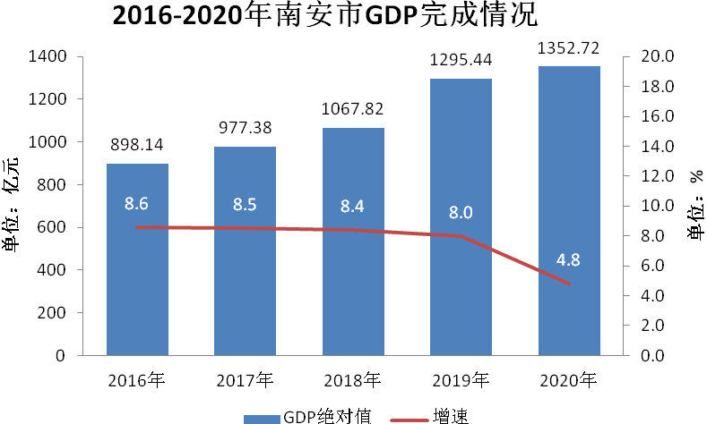
二、农 业
全年农林牧渔业总产值 64.12亿元，比上年增长4.6%。全年粮食种植面积 389431亩，增加9637亩；其中稻谷面积335930亩，增加5337亩；油料种植面积47764亩，增加1863亩；蔬菜种植面积113212亩，增加10583亩。粮食总产量153976吨，比上年增加3238吨，其中稻谷134948吨，增加1710吨。
全年肉蛋奶总产量87811吨，比上年增长1.2%，其中，肉类总产量68913吨，增长0.1%；禽蛋16733吨，增长4.2%，肉猪出栏数495275头，下降3.0%，年末生猪存栏数265710头，增长24.4%。全年水产品总产量57368吨，下降0.2%，其中，淡水产品产量3282吨，增长 0.6%，海水产品产量54086吨，下降0.2%。全年累计通过无公害农产品认证的企业4家，产品4个。
三、工业和建筑业
全年实现工业增加值730.38亿元，比上年增长5.7%，工业对经济增长的贡献率达68.5%。全年完成规模以上工业产值2804.04亿元，比上年增长6.7%。全年规模以上工业实现销售产值2714.10亿元，其中出口交货值214.51亿元，现价增长3.9%。拥有超亿元企业507家，比上年增加26家，其中超10亿元企业58家，增加6家。从分行业看，石材陶瓷业完成规上产值935.09亿元，增长13.8%；水暖厨卫业完成规上产值226.70亿元，下降12.8%；机械装备业完成规上产值665.76亿元，增长9.5%；纺织鞋服业完成规上产值275.60亿元，下降4.0%；塑料化工业完成规上产值255.86亿元，增长3.6%；日用轻工业完成规上产值402.60亿元，增长10.1%。
规模以上工业企业经济效益综合指数为371.06，比上年提高18.33个点，其中，总资产贡献率19.97%，下降2.31个百分点；资本保值增值率105.97%，下降8.46个百分点；资产负债率43.32%，下降0.64个百分点；全员劳动生产率37.24万元/人，提高4.50万元/人；流动资产周转率3.72次，上升0.15次；工业产品销售率96.79%，下降0.96个百分点。全年规模以上工业企业实现利润总额209.53亿元，比上年下降8.6%。规模以上工业亏损企业亏损额0.96亿元，减少0.97亿元。
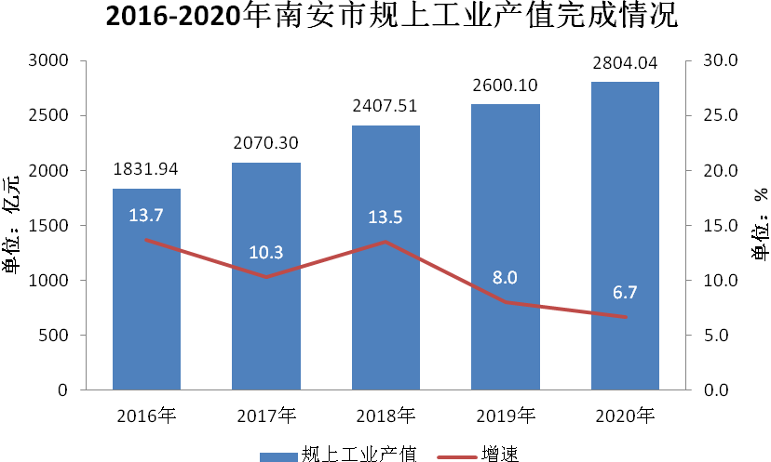
全年全社会用电量89.40亿千瓦时，比上年增长7.8%，其中工业用电量58.78亿千瓦时，增长8.7%。
全年全社会建筑业增加值61.65亿元，比上年增长5.2%。全市资质等级以上的建筑企业100家，完成建筑业总产值113.97亿元。全市建筑房屋施工面积816.91万平方米。房屋竣工面积244.45万平方米，比上年增长64.0%。全市建筑业总产值达到亿元及以上的企业24家，其中5亿元及以上的企业6家。
四、固定资产投资
全年固定资产投资（不含农户）比上年增长13.1%。其中，项目投资增长6.3%；房地产开发投资增长32.1%。按三次产业分，第一产业投资增长93.6%；第二产业投资增长7.7%，其中，工业投资增长7.8%；第三产业投资增长2.0%。
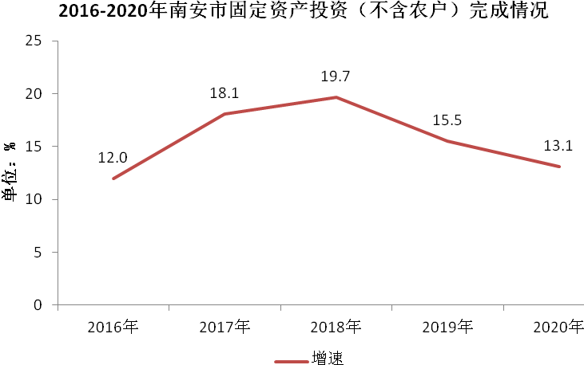
资质内房地产开发投资增长32.1%。按工程用途分，商品住宅投资93.14亿元，增长26.0%；办公楼投资4.16亿元，增长701.0%；商业营业用房投资10.60亿元，增长67.5%。商品房销售面积176.08万平方米，增长2.4%。商品房销售额133.09亿元，增长1.4%。
五、国内贸易
全年社会消费品零售总额722.15亿元，比上年下降4.2%。限额以上社会消费品零售额完成151.03亿元，比上年下降13.0%，其中：限额以上批发零售业零售额完成145.42亿元，下降13.7%；限额以上住宿餐饮业零售额完成5.61亿元，增长11.3%。从分类看：文化办公用品类零售额比上年增长1.5%；家用电器和音像器材类下降7.8%；建筑及装潢材料类下降14.9%；粮油和食品类下降29.1%；饮料类增长7.9%；烟酒类下降4.1%；服装、鞋帽、针纺织品类下降14.0%；汽车类增长0.7%；石油及制品类下降26.9%；体育娱乐用品类增长45.2%。
六、对外经济
全年批准三资企业项目47个，比上年增加8个，投资总额25.82亿元，比上年增长15.3%；合同外资金额23.56亿元，增长24.6%；外商实际到资验资口径完成4.00亿元。
七、交通和旅游
全市公路总长度为3997.43公里，其中：国道102.84公里，省道145.61公里，县道263.09公里，乡道1044.49公里，村道2441.39公里，高速公路171.46公里，铁路62.80公里。全年港口完成货物吞吐量613.60万吨。
全社会货运量7837.91万吨，其中：水上运输货运量3430.25万吨；全社会货运周转量647.79亿吨公里，其中:水路货运周转量616.60亿吨公里；全社会道路客运量484.43万人次；全社会道路客运周转量1.92亿人公里。
全市拥有三星级以上酒店9家。全市全年接待国内外游客总人数520.55万人次，比上年下降34.5%；全年实现旅游总收入92.73亿元，比上年下降39.9%。
八、财政和金融
全年一般公共预算总收入完成90.56亿元，比上年增长1.5%。其中，一般公共预算收入53.05亿元，增长6.0%；中央财政收入37.51亿元，下降4.3%。全市一般公共预算支出90.11亿元，增长13.6%。其中：一般公共服务支出6.61亿元，增长8.6%；教育支出22.16亿元，增长8.9%；科学技术支出1.97亿元，增长9.6%；社会保障和就业支出11.96亿元，增长2.8%；卫生健康支出9.00亿元，增长24.2%。全市实现工商税收87.03亿元，下降0.2%。
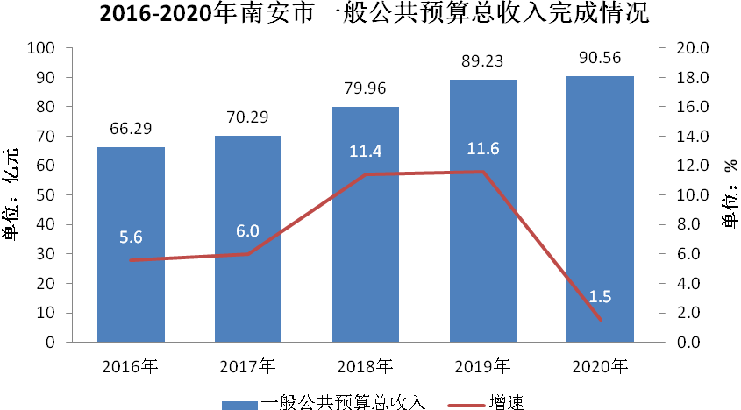
年末全市金融系统存款余额1205.01亿元，比上年末增长11.3%，其中：住户存款余额857.83亿元，比上年末增长11.8%。金融系统贷款余额966.34亿元，比上年末增长14.4%，其中：住户短期贷款123.58亿元；非金融企业及机关团体短期贷款263.34亿元，其中：住户中长期贷款383.34亿元；非金融企业及机关团体中长期贷款171.22亿元。
九、教育和科学技术
全市拥有幼儿园308所，在校学生71058人；普通小学283所，在校学生139887人；拥有普通中学66所，在校学生73645人；拥有职业中专5所，在校学生9561人，拥有特殊教育学校1所，在校学生300人。2020年幼儿园新生24604人；小学新生26285人；初一新生19469人；高一新生7472人。
全市高新技术企业141家。新增国家高新企业69家、省科技型中小企业69家、泉州“数控一代”示范项目产品16项；每万人发明专利拥有量达7.11件；现有1家国家级企业工业设计中心，3家省级企业工业设计中心，2家泉州级企业工业设计中心；2家国家级企业技术中心，15家省级企业技术中心，12家泉州级企业技术中心。
十、文化、卫生和体育
完成“国家公共文化服务体系示范区”创建工作。市图书馆、李成智公众图书馆分别荣获第二届福建省“读中华经典 颂时代华章”诵读比赛“组织奖”和“优秀组织奖”；南安市“好读书”图书志愿服务入围 “2020年全国文化和旅游志愿服务项目大赛”终评。拥有南安民间艺术大师工作室8个、南安市第一批非物质文化遗产项目代表性传承人27人。完成传统戏曲送戏下乡50余场。
全市共有医疗机构1048个，病床数6841张，医院、卫生院卫生技术人员2455人。2020年5岁以下儿童死亡率4.25‰，婴儿死亡率2.61‰，产妇住院分娩比率100%，乡镇卫生院覆盖率为100%。
承办全国皮划艇激流回旋秋季冠军赛暨青年锦标赛、全国U系列赛和2020年福建省青少年校园篮球联赛；举办2020年市直机关男子篮球赛、南安市统一战线第四届“同心杯”篮球赛。南安健儿勇夺省级以上各类竞技比赛金牌23枚、奖牌52枚。
十一、人口、人民生活与社会保障
年末全市公安户籍共有45.72万户，公安户籍人口166.71万人。其中：城镇人口910577人，乡村人口756530人。
全体居民人均可支配收入39385元，比上年增长5.4%；人均消费性支出24802元，下降0.2%。其中：城镇居民人均可支配收入50667元，增长2.7%，农村居民人均可支配收入25094元，增长5.9%。
全市企业养老保险参保单位 18298 家，扩面新增 2791 家，参保职工149517人。享受养老保险待遇的离退休人员13640人，并实现养老金100%社会化发放。城乡居民养老保险参保登记人数 107.88万人。失业保险全年参保单位16670 家，参保人数7.44 万人。
参加工伤保险的机关企事业单位 6618个，参保职工13.79万人，工伤报销935人次。
十二、节能降耗、环境保护与安全生产
全市规模以上工业综合能源消费量为108.47万吨标准煤，同比增长15.27%，单位增加值能耗增长8.54%。
全市拥有污水处理厂（市区）1座，垃圾中转站34座；城区生活污水处理率（市区）91.4%；城镇生活垃圾无害化处理率100%；饮用水水质达标率达到99.9%；森林覆盖率达到52.7%。
全市共发生各类伤亡事故74起，去年同期68起，同比上升8.8%；死亡16人，去年同期死亡18人，同比下降11.1%；受伤48人，去年同期受伤47人，同比上升2.1%；直接经济损失146.39万元，去年同期182.19万元，同比下降19.7%。
注释：
1、本公报中数据均为初步统计数。正式数据以统计年鉴为准。
2、本公报地区生产总值、各产业增加值、农业总产值均按现价计算，增长速度按可比价格计算。

